Příloha č. 1 obecně závazné vyhlášky č. 1/2016, požární řád

Seznam sil a prostředků jednotek požární ochrany
podle požárního poplachového plánu Ústeckého kraje

Územní odbor Žatec HZS Ústeckého kraje – okres Louny

P O Ž Á R N Í
P O P L A C H O V Ý P L Á N

Pro obec: Měcholupy
Měcholupy

Stupeň | Jednotka
I. | HZS Žatec  SDH Libočany  HZS Podbořany
II. | SDH Žatec  SDH Tuchořice  SDH Podbořany  SDH Kryry  SDH Krásný Dvůr  SDH Postoloprty  SDH Vroutek

Pro obec: Měcholupy
Želeč

Stupeň | Jednotka
I. | HZS Žatec  SDH Libočany  HZS Podbořany
II. | SDH Tuchořice  SDH Žatec  SDH Podbořany  SDH Krásný Dvůr  SDH Kryry  SDH Postoloprty  SDH Vroutek

Pro obec: Měcholupy
Milošice

Stupeň | Jednotka
I. | HZS Žatec  SDH Libočany  HZS Podbořany
II. | SDH Žatec  SDH Podbořany  SDH Tuchořice  SDH Krásný Dvůr  SDH Postoloprty  SDH Kryry  SDH Vroutek

Pro obec: Měcholupy
Velká Černoc

Stupeň | Jednotka
I. | HZS Žatec  SDH Libočany  HZS Podbořany
II. | SDH Tuchořice  HZS Rakovník  SDH Kněževes  SDH Podbořany  SDH Žatec  SDH Kryry  SDH Mutějovice

Příloha č. 2 obecně závazné vyhlášky č. 1/2016, požární řád

A) Dislokace, kategorie a početní stav JSDH Libočany

Dislokace JSDH Libočany | Kategorie JSDH Libočany | Počet členů JSDH Libočany | Minimální počet členů v pohotovosti
Libočany | JPO III./1 | 22 | 1+3

B) Vybavení JSDH Libočany

Požární technika a věcné prostředky požární ochrany | Počet
CAS 25, Škoda 706 RTHP | 1
CAS 32, Tatra 138 | 1
Praga V3S – valník s HR | 1
DA Renault Trafic | 1
VeA Škoda Felicie combi | 1
AVIA 21 – valník | 1
Přívěsná přenosná motorová stříkačka PPS 12 | 1
Přenosná motorová stříkačka TOHATSU | 1
Plovoucí čerpadlo | 2
Řetězová motorová pila | 2

Příloha č. 3 obecně závazné vyhlášky č. 1/2016, požární řád

Měcholupy

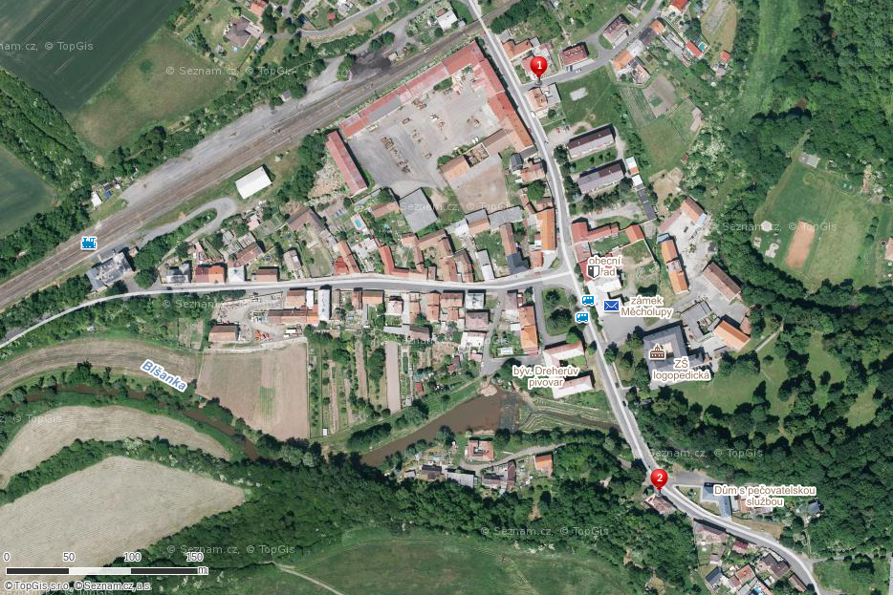
Želeč

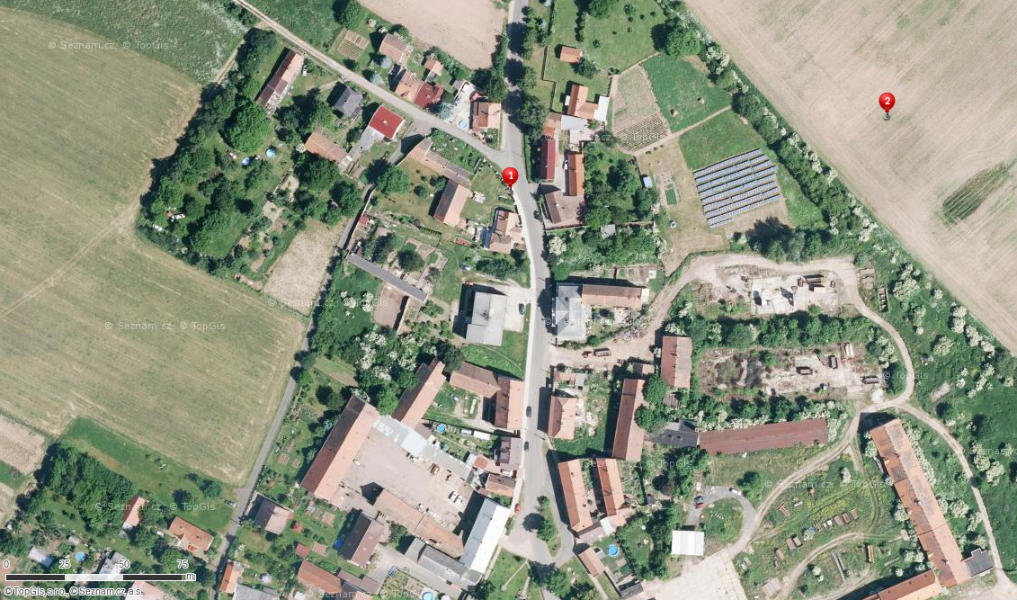

Milošice

